Интересное на заметку.

Изучаем "больше/меньше" с голодным крокодилом. Он всегда хочет съесть больше!
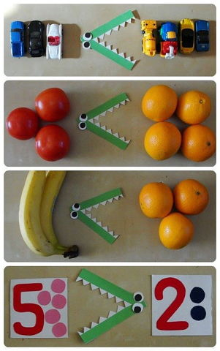

РАЗВИВАЮЩАЯ ИГРА СВОИМИ РУКАМИ
палочки для мороженого+краски+фотоаппарат и немного фантазии
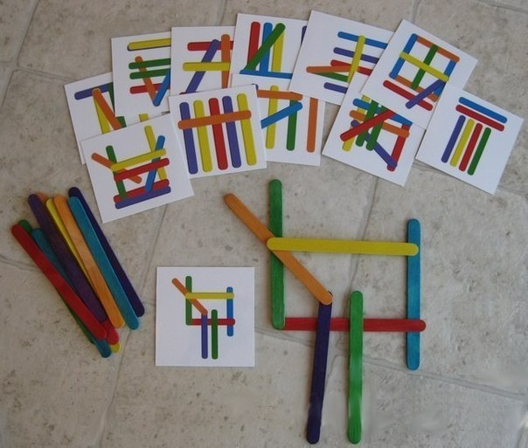

ДИДАКТИЧЕСКАЯ ИГРА НИТКОПИСЬ ИЛИ «ПУТЕШЕСТВИЕ ВЕРЕВОЧКИ»
Цель:
1 Развивать мелкую моторику рук, слуховое и зрительное внимание,
2 Формировать обобщающее понятие «игрушки»
3 Учить составлять рассказ описание на предложенную тему,
Необходимо:
листы бархатной бумаги,
цветные веревочки,
схемы (можно сделать на компьютере или нарисовать от руки)
Рассказ: "Путешествие веревочки"
Давным давно в давние времена жили были две подружки иголка и веревочка.Жили они дружно никогда не ссорились весь день трудились от восхода до заката.Куда иголочка туда и веревочка. Много они сшили красивых нарядов, много связали теплых шарфиков и носков, но вот однажды как-то ночью веревочка упала на пол и увидела много игрушек, »Какие они красивые и я хочу быть похожей на них, Свернулась клубочком и превратилась в мяч
Ребенку показывают схему мяча. В комнате было много игрушек они понравились веревочке. Рассматривание схем.
Игра проводится по разным темам: насекомые животные, растения.
Очень интересно создавать сюжетные картины "На море", "В лесу" и т. д.

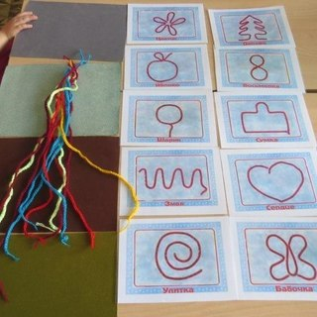

ГОЛОВОЛОМКА "ТАНГРАМ"
+СХЕМЫ
Головоломка направлена на развитие логического, пространственного и конструктивного мышления, сообразительности.
В результате этих игровых упражнений и заданий, ребенок научится анализировать простые изображения, выделять в них геометрические фигуры, визуально разбивать целый объект на части и наоборот составлять из элементов заданную модель.
Как сделать головоломку
Вообще, такого вида головоломки, часто называют “Картонными”. Вы можете распечатать шаблон на цветном двухстороннем картоне и разрезать по линиям. Но мы бы вам советовали сделать более практичную и долговечную игру из пластика. Материалом для такой головоломки может послужить жесткая офисная папка или пластиковая коробка из под DVD.
Так с чего же начать?
Этап 1
Для начала можно составить изображения из двух-трех элементов. Например, из треугольников составить квадрат, трапецию. Ребенку можно предложить посчитать все детальки, сравнить их по размеру, найти среди них треугольники.
Потом можно просто прикладывать детали друг к другу и смотреть, что получится: грибок, домик, елочка, бантик, конфетка и т.д.
Этап 2
Немного позже можно переходить к упражнениям по складыванию фигурок по заданному примеру. В этих заданиях нужно использовать все 7 элементов головоломки.
Этап 3
Более сложной и интересной для ребят задачей является воссоздание изображений по образцам-контурам. Это упражнение требует зрительного членения формы на составные части, то есть на геометрические фигуры. Такие задания можно предлагать ребятам 5-6 лет.
Этап 4
Тут уже дети могут собирать изображения по своим замыслам. Картинка сначала задумывается мысленно, затем собираются составные отдельные части, после этого создается вся картинка.
Дорогие папы, совсем не обязательно тратить деньги на дорогостоящие игрушки. Помните, что самыми дорогими из всех игрушек для ребенка могут стать те, которые Вы сделаете для него сами. И, конечно же, с которыми играть будете вместе.

